**TALLER N°5**

**Actividad N° 1**

1. Mira y comenta el siguiente video sobre hábitos de higiene:

[**https://youtu.be/PSw6wj2ppGk?si=I9s-HOX6y20EVBzJ**](https://youtu.be/PSw6wj2ppGk?si=I9s-HOX6y20EVBzJ)

**Actividad N°2**

* Mueve tus articulaciones.
* Ubícate libremente en el patio. Sí eres pintado deberás adoptar la forma que tú quieras para ser librado.

**Actividad N°3**

En hileras:

* Camina y corre hasta el cono.
* Lanza y atrapa el balón.
* Salta sobre aros.
* Camina sobre la línea.
* Salta continuamente sobre pequeños obstáculos.

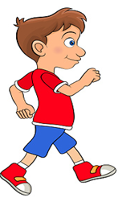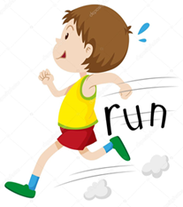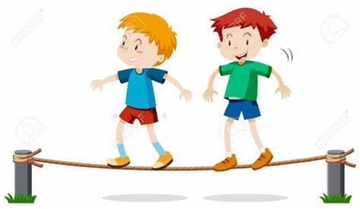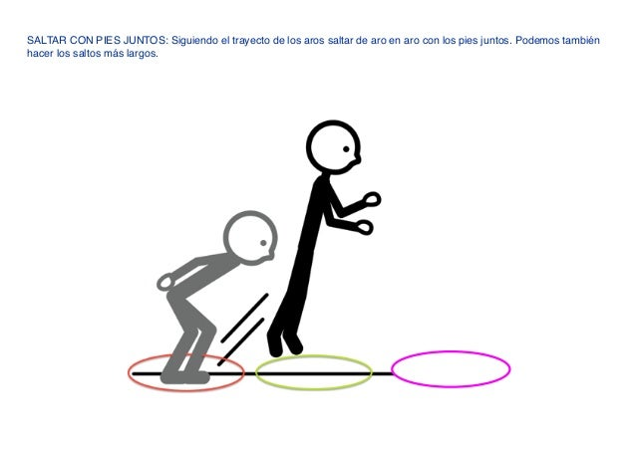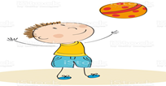

**Actividad N°4**

Estira tus músculos.